Magyarország biciklis nagyhatalom

Magyarország kerékpár használatban Európa dobogóján áll
A magyar kerékpárhasználat – az általánosan elterjedt vélekedéssel szemben – az Európai Unió többi tagállamához képest kiemelkedően magas: a kerékpározás modális megoszlása hazánkban 19%. Ez azt jelenti, hogy majdnem minden ötödik meghatározott korosztályba tartozó felnőtt a kerékpárt választja (részesíti előnyben) minden más közlekedési eszköz helyett a közlekedés során.
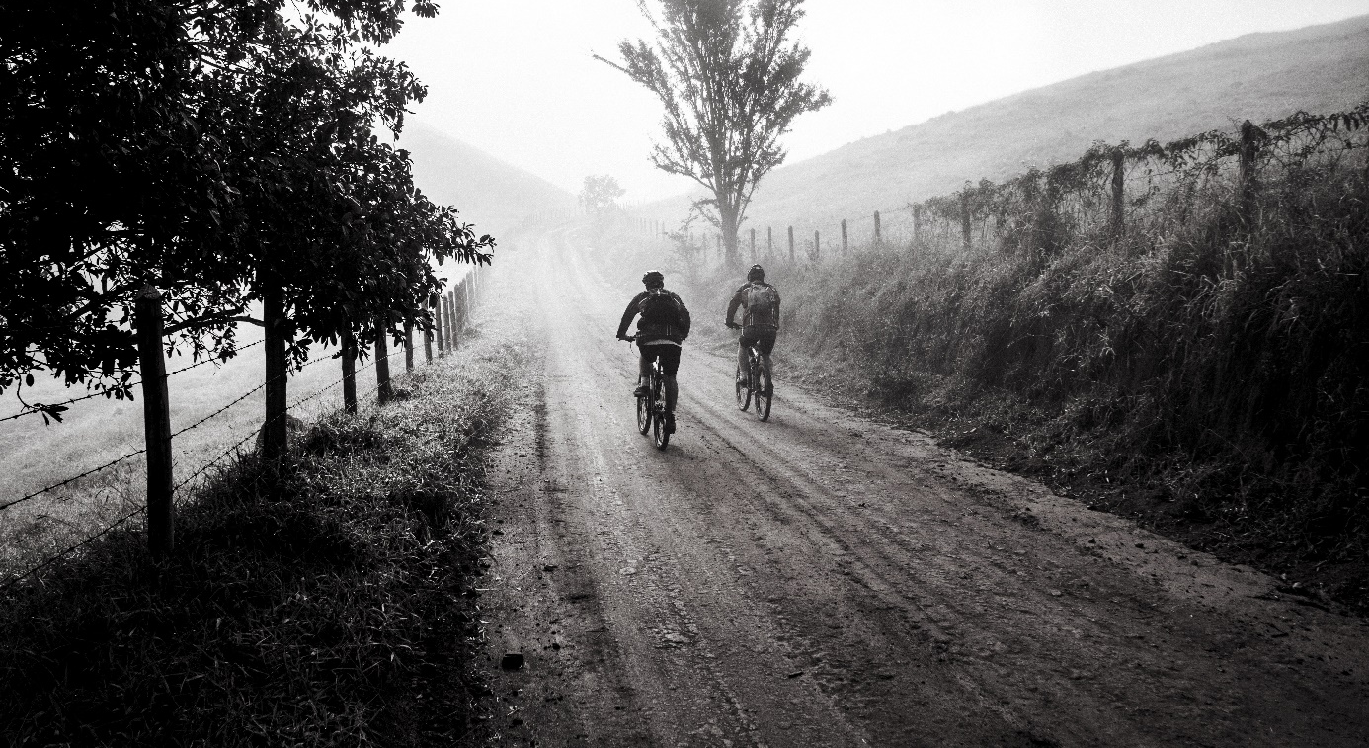
A lakók 25%-a használ napi szinten kerékpárt, autóhasználatot tekintve a legutolsó a listán (24%), míg napi tömegközlekedők arányát tekintve a legelső (28%).
A városlakók viszont kevésbé kerékpárbarátok
A kerékpározás viszonylag nagy népszerűségét azonban a kistelepülések rövid távú kerékpárhasználói generálják (községen belüli használat). Míg a magyar népesség általánosságban rendkívül kerékpárbarát, nagyvárosaink népességére ez már nem mondható el: Budapesten arányuk alacsony, csupán 2%, míg Európa két nagy kerékpáros fővárosában (Amszterdam és Koppenhága) ez az arány 35%. A 2%-os arány közel áll a régió más országainak értékeihez (Bukarest, Varsó, Prága: 1%; Pozsony: 2%; Szófia: 3%), de Bécsben ez az arány már a magyarénak háromszorosa (6%)
A kerékpáros fejlesztések csupán infrastruktúrafejlesztést jelentenek
A jelenlegi EU-s költségvetési ciklus során a források nagy aránya fordítódik a kerékpáros közlekedés fejlesztésére Magyarországon, ami elsősorban az infrastruktúrát érinti: kerékpárutak létesítését, rendszerbe szervezését és minőségjavítását, kerékpárállomások kiépítését, turisztikai létesítmények létrehozását. A kerékpározás azonban több, mint egy alternatív közlekedési mód vagy vonzó választás az aktív pihenéshez, új tájak felfedezéséhez.
A közösségfejlesztés sokkal fontosabb, ám erre nem esik nagy figyelem
A kerékpározás igazi jelentősége és ereje közösségi jellegéből fakad – a kerékpárosok erős, inkluzív közösséget alkotnak, amelynek tagjai a kerékpározáson túlmutatóan is összetartanak. Fontos eleme a közösségépítésnek az ifjúság bevonása és nevelése a kerékpározáson keresztül.
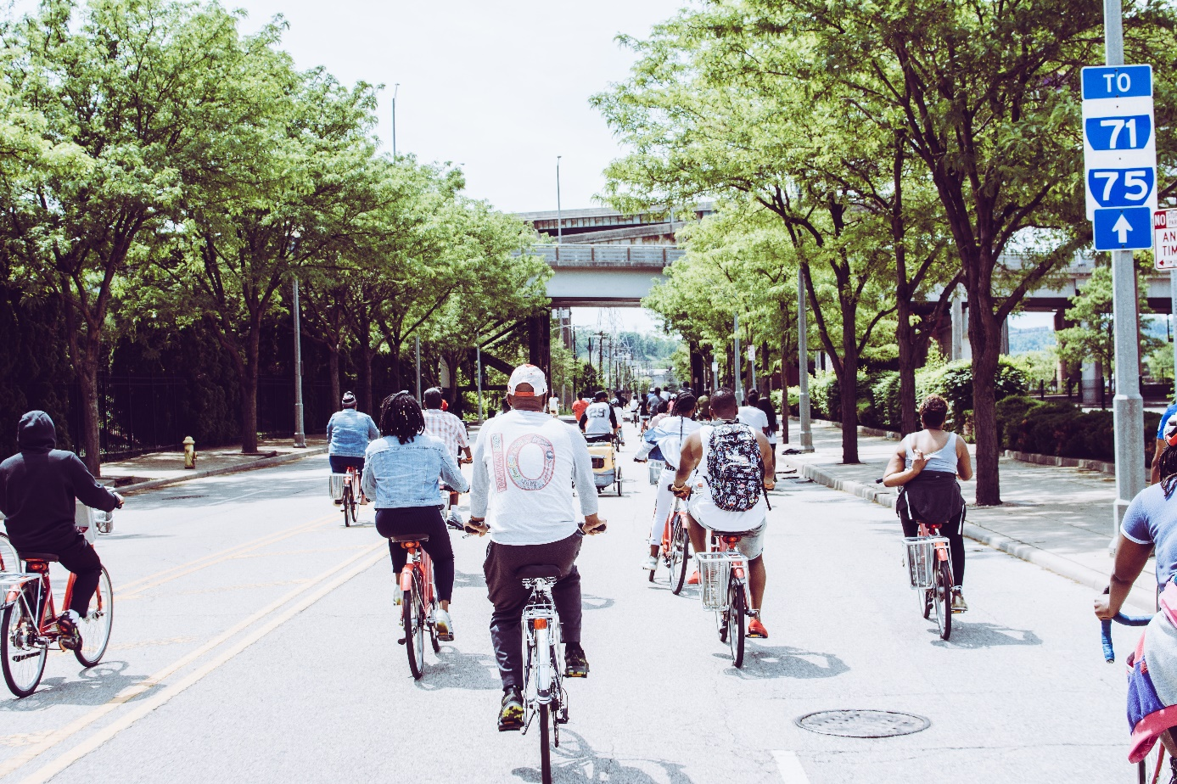
Ebből következően a kerékpározás erősítéséhez a puszta infrastrukturális beruházások mellett szükséges a közösségek támogatása és támogató háttérszolgáltatások kialakítása is. Miközben Magyarországon is jelen vannak példamutató közösségi kezdeményezések a kerékpáros életben, kisebb településeken és az elmaradottabb régiókban éppen ellentétes trend figyelhető meg: a korábbi közösségek ereje csökken, nem képesek megtartani a fiatalokat.
Hogyan lehetne kerékpáros közösségfejlesztéssel a kerékpározást növelni, és valódi városi közösségeket fejleszteni?
A Dél-alföldi Ifjúsági Szövetség által jegyzett „Hajtsunk együtt!”-nevű kezdeményezés egy olyan innovatív szolgáltatáscsomagot fejleszt ki, amely segítségül hívható kerékpáralapú kisközösségek létrehozására és aktív üzemeltetésére. A projekt arra a problémára keres megoldást, hogy milyen intézkedésekkel és kezdeményezésekkel lehetne támogatni a kerékpáros közösségi kezdeményezéseket, hogyan lehetne elősegíteni a fiatalok nagyobb mértékű bevonódását, és alkalmassá tenni a kerékpáros közösségeket Közép-Európában
A kezdeményezéssel kapcsolatos további információkért látogasson el a projekt oldalára:
https://hajtsunkegyutt.hu/
